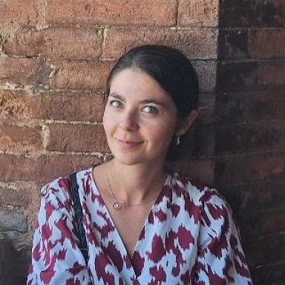 Léonie Boissière Doctorante contractuelle à l'Université Côte d'Azur, CMMC

Publications

Article dans une revue (1)

Introduction - La Méditerranée à l’épreuve de l’histoire environnementale (XVIe-XXIe siècle)
Simon Dolet,Léonie Boissière
Cahiers de la Méditerranée, 2025, 111, pp.9-23
Article dans une revue
hal-05534726v1

Communication dans un congrès (2)

Introduction (2025)
Laure Bornarel,Léonie Boissière
Journée des jeunes chercheurs du Centre de la Méditerranée Moderne et Contemporaine (2025), Léonie Boissière; Laure Bornarel, Feb 2025, Nice, France
Communication dans un congrès
hal-05532583v1
De l’Australie au Pas-de-Calais. Le baron Dumont de Courset et l’acclimatation des Protea de l’expédition Baudin (1800-1810)
Léonie Boissière
Journée Jeunes Chercheurs du Centre de la Méditerranée Moderne et Contemporaine, Feb 2023, NICE, France
Communication dans un congrès
hal-04611085v1

